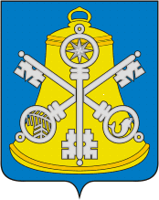
Собрание Корсаковского городского округа

П О С Т А Н О В Л Е Н И Е

От 20.03.2024 № 11 .

О награждении Почетной грамотой
Собрания Корсаковского городского
округа

На основании решения Собрания Корсаковского городского округа от 18.12.2019 № 107 «О формах награждения и поощрения Собранием Корсаковского городского округа», ходатайства депутата Собрания Корсаковского городского округа, решения комиссии от 19.03.2024 по награждению и поощрению Собранием Корсаковского городского округа ПОСТАНОВЛЯЮ:

- Наградить Ли Сергея Чунсиковича, тренера-преподавателя муниципального автономного учреждения дополнительного образования «Спортивная школа «Триумф» Почетной грамотой Собрания Корсаковского городского округа за многолетний добросовестный труд, достижения высоких результатов в подготовке спортсменов и в связи с 45-летием со дня рождения.
- Поощрить Ли С.Ч. ценным подарком стоимостью не более трех тысяч рублей.
3. Опубликовать настоящее постановление в газете «Восход» и на официальном сайте Собрания Корсаковского городского округа.

Председатель Собрания
Корсаковского городского округа Л.Д. Хмыз

